管理体系审核记录表
过程与活动、  抽样计划 | 涉及  条款 | 受审核部门：生产部 主管领导：孟泾河 陪同人员：刘弯 | 判定
 |  | 审核员：李俐、郭力 审核时间：2020年12月23日
 |  | 审核条款：Q:5.3；6.2；7.1.3；7.1.4；8.1；8.5.1；8.5.2；8.5.4；8.5.6；
职责权限 | 5.3 | 查《公司岗位职责及任职要求》，已经明确了生产部的岗位职责，具体为：  主要职责如下：  1.负责编制生产计划，并按照生产计划的要求安排市场，保质保量完成生产任务。  2.负责对设备、工装进行日常保养、使用的管理。  3.负责生产现场工作环境的控制。  4.负责不合格输出的处置。  5.负责组织对特殊过程的确认。  6.负责仓库的管理，存储物资、生产过程标识和可追溯性及产品防护控制。  7.负责生产数据的监视、测量、分析和评价。  8.负责全公司设备保养、维修和设备采购。  9.实现设备保养制度化，维修及时化，最大限度发挥现有设备的使用效率。  10.建立设备原始台帐，对应到期保养的设备及时在生产空隙时进行保养。  11.对生产中日常设备保养进行监督和检查。  部门负责人熟悉本部门职责。 | Y
质量目标 | 6.2 | 查《部门质量目标分解表》该部门的质量目标为：  1、产品一次交验合格率≥95%；  2、生产计划完成率100%；  3、设备完好率≥98%；  查2020年7-11月《公司及各部门质量目标考核表》对部门目标进行考核，综合完成情况为：  1、产品一次交验合格率98%；  2、生产计划完成率100%；  3、设备完好率99%；  基本达到目标要求，目标量化情况良好。质量目标缺乏指标实际完成的实证性资料，已跟负责人沟通。 | Y
基础设施 | 7.1.3 | 1、经了解组织的建筑设施：  ——厂房面积600平方米左右，车间、库房分开，办公场所面积40平方米。  2、查《设备管理台账》主要设备包括：数控车床、加工中心、卧式普通车床、磨床、台钻、铣床、空压机等，可以满足生产需要。经查，生产部对设备按月方式进行点检维护保养，并实施。  3、抽查设施保养记录，采用《设备维护保养计划》进行记录。  1）设施名称：数控车床  时间：2020年8月  点检内容：电路检修、机械检查、更换润滑油。  保养人：孙明利、康伟  2）设施名称：加工中心  时间：2020年9月  点检内容：电路检修、机械检查、更换润滑油。  保养人：孙明利、康伟  3）设施名称：台式钻床  时间：2020年11月  点检内容：电路检修、机械检查、更换润滑油。  保养人：孙明利、康伟  其他设备均按要求进行了保养。  抽《设备维护保养记录》，2020.12.6  设备：台钻  故障描述：主轴箱变速操纵自动脱落  维修情况：更换弹簧或弹簧尾端加垫，也可将弹簧拉长后再使用。  验收人：孟泾河  4、支持性服务，产品运输采用物流的方式，公司名下无自有运输车辆。公司未建立信息管理系统用于生产和服务。公司办公条件满足要求，配置有电脑、电话、传真，可以满足生产的需要。办公设备由卖方负责维保。  目前该公司基础设施符合要求，基本能满足公司运营的要求。 | Y
过程运行环境 | 7.1.4 | 现场查看：  车间内设备布置合理，通道部分不畅通，照明设施齐全，均配备了电风扇、消防设施等设施，作业场所光线较充足。生产区域对环境要求不高，目前工作环境符合生产需要。 | Y
运行策划和控制 | 8.1 | 公司主要生产产品：精密零部件的加工，工业缝纫机的设计生产和销售。  公司产品执行标准：GB/T1184-1996《形状和位置公差未注公差值》、GB/T4458.4-2003《机械制图 尺寸注法》、GB/T1031-2009《产品几何技术规范(GPS)表面结构轮廓法表面粗糙度参数及其数值》、GB/T700-2006《碳素结构钢》、GB/T3077-2012《合金结构钢》、GB/T25376-2010《金属切削机床 机械加工件通用技术条件》等、QB/T 2627-2004 工业用缝纫机连续缝纫的试验方法、 QB∕T 4307-2012 工业用缝纫机 绗缝机数字控制系统等标准及客户技术、工艺要求。  ，策划输出的具体结果包括以下内容：  a）确定产品和服务的要求；--产品标准、编程  b）建立过程准则以及产品和服务的接收准则；---检验标准、操作规程  c）确定符合产品和服务要求的资源；---工艺流程图  d）按照准则实施过程控制；---生产和服务过程监控  e）保持、保留必要的文件和记录。---文件和质量  ---策划输出经过评审及跟进、必要的更改控制及批准等以适合组织的运行需要。  ----需确认/特殊过程：销售服务过程。  ----外包过程：无  ----经确认：暂无策划的更改。 | Y
生产和服务提供的控制 | 8.5.1 | 公司制定了《生产和服务提供过程控制程序》  明确了受控条件包括：  a）规定产品/服务/活动的特征以及拟获得结果的文件；  b）获得适宜的监视和测量资源；  c）适当阶段实施监视和测量活动；  d）为过程提供适宜的设施环境；  e）配备备能力人员所要求的资格；  f）特殊过程的确认和定期再确认；  g）采取措施防止人为错误；  h）实施放行、交付和交付后活动。  1、查生产车间各工序(工位)均有有正在生产的工艺卡、加工技术质量要求规范、设备操作规程，均为现行有效的文件，受控标识清楚；  2、查生产车间及作业工位执行的作业指导书主要包括：设备操作指导书、检验标准、工艺卡等，均放置于工位附近，便于查阅对照。  3、远程查看：现场有：数控车床、加工中心、卧式普通车床、磨床、台钻、铣床、空压机等，生产相关设备工作正常，状态良好，无异常现象，符合产品的生产的条件及要求。  4、现场配置了相应的检测设备，主要为游标卡尺、深度尺、高度尺、百分表等。均有检定状态标识。  一、查精密零部件的加工过程：  工艺流程：来料检验→粗加工工序→精加工工序→检验→包装→用户  出示了《生产计划》明确的名称、图号、计划数量、拉料时间等内容；  名称 图号 计划数量 拉料时间  密封环 DL7.854.064 600件 2020.11.27  台体 DL8.000.0681 6件 2020.12.7  机壳 DL8.241.146 150件 2020.12.11  …………  现场提供了《加工工艺规程》，零件代号：DL7.854.064，零件名称：密封环。  加工内容：1、数控车加工外形端面内孔端面起每1.5mm加工槽深宽0.1mm共3个及切面；2、数控车调头软爪撑内孔加工外形端面倒角；3、检验。  查看现场：  查看实施监视测量情况  出示：《零（部）组件生产质量跟踪卡》：包含了产品零部组件首件检测记录、巡检、完工检验单  抽查：2020.11.22日产品首、巡检记录表  内容包括：产品名称、检验项目、工序、检测记录、检验员等；  产品：密封环 工序：数控车  检验项目 检验记录  内径∅69.6.675±0.05 +0.01  内径∅67.6±0.05 +0.01  高度20.6.5±0.05 +0.02  …………  检验结论：合格  检验员：张斌 2020.11.22  再查《加工工艺规程》，零件代号：GK231-4型多针机，零件名称：后拖轮右大轴套。  加工内容：1、数控车调头软爪外径加工端面倒角保总长尺寸；2、数控车调头软爪撑内孔加工端面倒角；3、检验。  出示：《零（部）组件生产质量跟踪卡》：包含了产品零部组件首件检测记录、巡检、完工检验单  抽查：2020.12.12日产品首、巡检记录表  内容包括：产品名称、检验项目、工序、检测记录、检验员等；  产品：后拖轮右大轴套 工序：数控车  检验项目 检验记录  直径∅10±0.05 +0.01  外长∅14±0.05 +0.01  内长11.1±0.05 +0.01  …………  检验结论：合格  检验员：张斌 2020.11.22  抽《工序完工检验单》  1、产品：密封环  产品图号：DL7.854.064  工序名称：数控车  材料牌号：不锈钢管1Cr18NiTi  抽检数量：5件  操作者：孙明利  产品工序要求：尺寸符合图纸  检验记录：与图纸相符  检验结论：合格  检验人员：张斌 2020.11.23  现场对加工产品的生产工序进行观察，工序符合生产要求，设备运行正常，人员操作熟练，整个过程基本受控。  二、查工业缝纫机的生产过程：  生产工艺流程：采购部件→生产组装→调试→检验验收→用户  出示了《生产计划》明确的机型、计划数量等内容；  机型 十二月数量  GT630D 25  GT638D 5  GK335 10  GK337 20  GK339 4  GK321 20  现场提供了《装配工序卡片》，产品型号：GK335，工序：装配主轴。  技术要求：1、主轴后节左、中轴承组件正转第一颗螺钉支主轴锥坑，主轴右轴承组件正转第一颗螺钉支主轴平面，轴向手感无间隙；2、联轴器右正转第一颗螺钉支锥坑，主动轮正转第一颗螺钉支平面；3、主轴前节左端面不露出机壳面，紧固联轴器左螺钉。4、螺钉紧固力矩 30kg.cm；5、主轴转动轻滑无死点，扭矩≤8cN.m。  再查《装配工序卡片》，产品型号：GK335(GK337)，工序：针杆高度定位。  技术要求：1、针扎旋紧力矩 30kg.cm，确认针杆上下运动无死点；2、针杆运动到最低位置时，长针尖刚好接触工装定位面，支针螺钉正对操作者支紧针杆接头螺钉30kg.cm）；3、针杆上挑线支紧螺钉力矩25kg.cm。  工具及辅助材料：一字开刀、开口扳手、GK335专用针杆高度工装。  查看现场：  查看实施监视测量情况  出示：《缝纫机检查记录表》：日期：2020年12月11日，式样：GK335D\GK339D3E\GK339D3E;头部机号：101000033、101100151、101100152.  检查项目 规格/要求 检查结论  外观  涂装面 无伤痕、污迹 合格  盖板缝隙 缝隙无明显间隙 合格  ……  装配运转检查  针杆直角方向间隙加压 0.03mm 以下 加压500g 合格  针杆运动方向间隙加压 0.03mm 以下 加压500g 合格  送布牙间隙 0.05mm 以下加压 500g 合格  差动牙间隙 0.05mm 以下加压 500g 合格  ……  缝制检查  普通布料试缝 不应有断针，断线、跳针 合格  中厚料试缝 、浮线、花针，布料表 合格  连续缝 面线迹整齐均匀 合格  ……  综合判定：合格  检验员：何正正 2020.12.11  再抽《缝纫机检查记录表》：日期：2020年11月24日，式样：GK3321-9W;头部机号：100700040、100800040、100800039.  检查项目 规格/要求 检查结论  外观  涂装面 无伤痕、污迹 合格  盖板缝隙 缝隙无明显间隙 合格  ……  装配运转检查  针杆直角方向间隙加压 0.03mm 以下 加压500g 合格  针杆运动方向间隙加压 0.03mm 以下 加压500g 合格  送布牙间隙 0.05mm 以下加压 500g 合格  差动牙间隙 0.05mm 以下加压 500g 合格  ……  缝制检查  普通布料试缝 不应有断针，断线、跳针 合格  中厚料试缝 、浮线、花针，布料表 合格  连续缝 面线迹整齐均匀 合格  ……  综合判定：合格  检验员：程岗宁 2020.11.24  现场对加工产品的生产工序进行观察，工序符合生产要求，设备运行正常，人员操作熟练，整个过程基本受控。  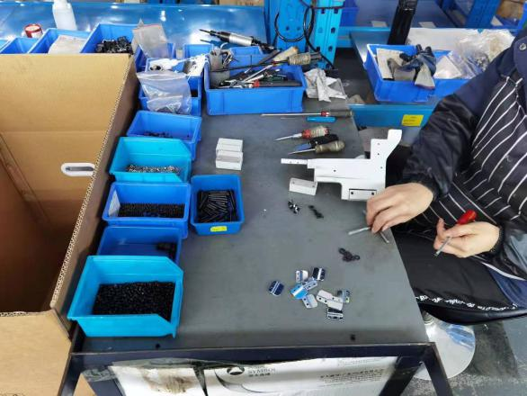  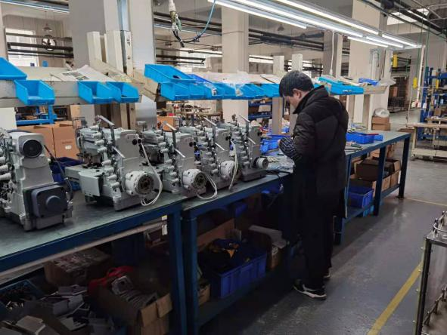  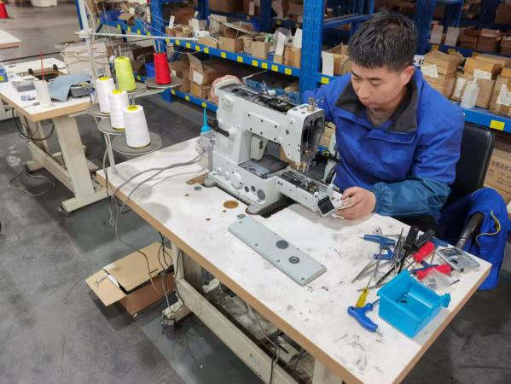  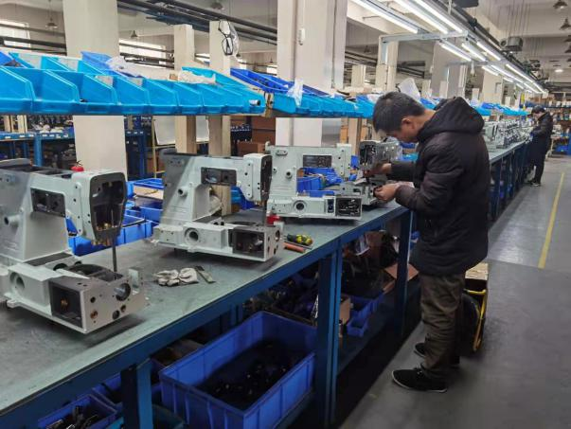  整个过程基本受控； | Y
标识及可追溯性 | 8.5.2 | 查《质量手册》，文件规定了对产品、检验状态及唯一性标识做出了规定。  1．在生产现场，车间的来料坯件采用打印标识，标识：产品代号等；  2．成品通过产品检验记录进行追溯，主要记录内容：检验日期，产品型号、品名、数量等； | Y
防护 | 8.5.4 | 查，公司文件，对产品的防护进行了要求，主要为产品在加工、储运过程的防护。  现场观察车间现场  1. 转运：所有材料转运过程中均有防护，公司的原料堆放整齐，采用金属框或托盘进行盛装，采用手动叉车进行运转，人工防护基本到位。  2. 包装：公司的产品采用拉丝膜及纸箱进行包装，防护效果较好；  3. 运输过程管理：要求运输方进行防护，不得淋雨、震动。  查看原材料、成品，均按要求放置，防护得当。  产品防护基本符合要求。 | Y
更改控制 | 8.5.6 | 查，公司对产品实现过程的更改策划了管理要求。主要包括：产品信息更改等。  现场查，公司对于更改生产信息的管理，均为重新发放生产计划，并回收作废的计划单。  查，产品为客户出工艺卡的定制产品，无工艺、材料等更改。  查，近期暂无产品信息变更的情况。 | Y

说明：不符合标注N

